精品资料———欢迎下载

专题 20 几何三大变换问题之轴对称(折叠)问题

轴对称、平移、旋转是平面几何的三大变换；由一个平面图形变为另一个平面 图形，并使这两个图
形关于某一条直线成轴对称，这样的图形转变叫做图形的轴对称变换；轴对称具有这样的重要性质：

(1)成轴对称的两个图形全等； (2) 假如两个图形成轴对称，那么对称轴是对称点连线的垂直平分线；中 考压轴题中轴对称 〔折叠〕问题，包括有关三角形的轴对称性问题；有关四边形的轴对称性问题；有关圆的
轴对称性问题；有关利用轴对称性求最值问题；有关平面解析几何中图形的轴对称性问题；

一 .有关三角形的轴对称性问题
1. 如图，AD是△ABC的角平分线，DE⊥AB,DF⊥AC,垂足分别是点 E,F, 连接EF,交AD于点G, 求证： AD⊥EF.

【答案】解： AD平分∠BAC,DE⊥AB,DF⊥AC ∴DE=DF,
在Rt△AED和 Rt△AFD中，

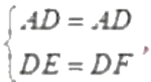
∴Rt△AEDS2Rt△AFD(HL),
∴AE=AF,
又∵AD 平 分 ∠BAC ,
∴AD⊥EF .
【解析】根据角平分线性质求出DE=DF, 根据证△AED 和 △AFD 全 等 ， 推 出AF=AF,
根据等于三角形的
性质求出即可 .

2. 如图，在Rt△ABC中，∠C=90,∠B=30,BC=23, 点D是BC边上一动点(不与点
B 、C重合),

过点D作DE⊥BC交AB边于点E, 将∠B沿直线DE翻折，点B落在射线BC上的点F处，当△AEF为等腰三角形时，BD的长为

A
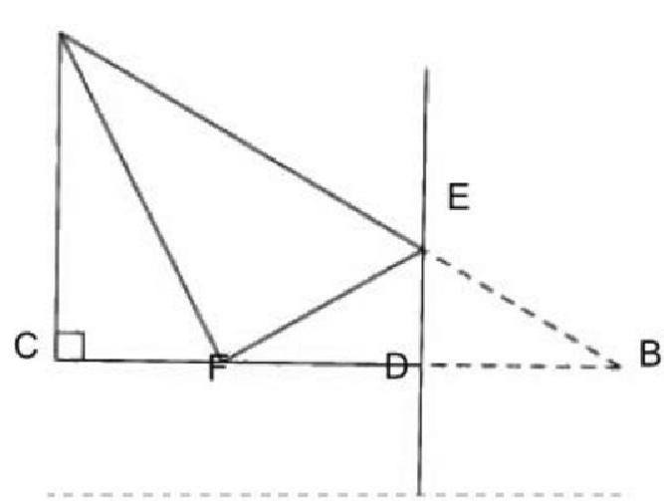

IXBFNKFME INCFEJH

学习好资料 欢迎下载

【答案】 √3:

【考点】翻折问题，轴对称的性质，锐角 .三角函数定义，特殊角的三角函数值，勾股定理，等腰三角形
的判定，分类思想的应用；

【分析】∵在 Rt△ABC中，∠C=90,∠B=30°,BC=2 √5,∴AC=2,AB=4。
设BD=√3m,则FD=√3m,FC=2√3-2√3m=2√3;1-m|,EF=BF=2m,AE=4-2m。

在RtaACF 中，由勾般定理得，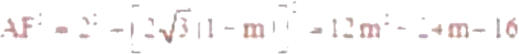

(1)当AF=EF时，12m²-24m-16=12m, 即m²-3m-2=u, 解得a;=1,m,=2〈 点
D 与点C 重含，舍去),此时，BD= √5,

(2)当AF=AE时，12m²-24m-16=14-2m², 即m²-m=(, 解得m.-!n₂=0 (点D
与点B 重含，舍去),此时，BD= √5。

(3)当EF=AE时，2m=4-2m, 解得m=1, 此时，BD=√5.
综上所述，当△AEF 为等腰三角形时，BD 的长为√5。

二 . 有关四边形的轴对称性问题

3. 如图①是 3×3菱形格，将其中 两个格子涂黑，并且使得涂黑后的整个图案是轴对称图形，商定绕
】
菱形ABCD 的中心旋转能重合的图案都视为同一种，例②中四幅图就视为同一种，就得到不同共有【
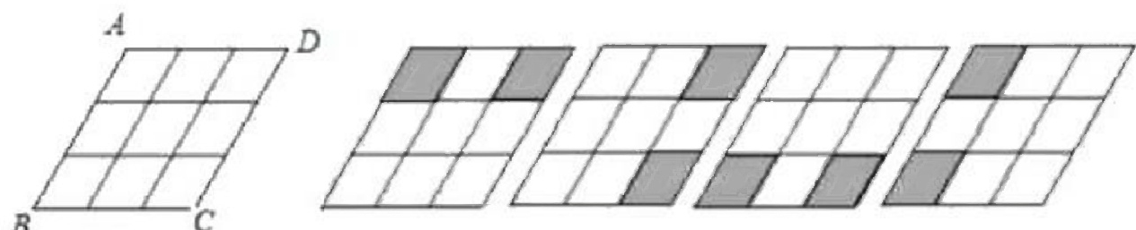
图①
图②

A.4种 B . 5 种 C . 6 种 D . 7 种

【答案】 B:

【考点】 利用旋转的轴对称设计图案：

【分析】 依据轴对称的定义及题意要求画出全部图案后即可得出答案：

得到的不同图案有：

精品资料———欢迎下载

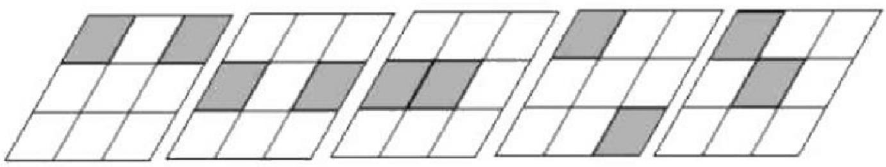
共5个；应选B;
4. 如图，△ ABC中，已知∠ BAC=45°,AD⊥BC 于 D,BD=2,DC=3,求 AD的长；

小萍同学家蔽运用了轴对称学问，将图形进行翻折变换，神奇地解答了此题；
(1)分别以AB、AC为对称轴，画出△ ABD、△ACD 的轴对称图形，D、C 点的对称点分别为 E、F, 延 长EB、
FC相交于G 东，求证：四边形 AEGF 是正方形；
( 2 ) 被AD 我，利用勾股定理，建立关于 x的方程模型，求出 x 的值；
【答案】(1由翻折变换可得∠ E=∠ADB=90°,EB=BD=2,CF=CD=3,∠F=∠ADC=90°,AE=AD
AF=AD, 再结合可得四边形 AEGF 为矩形，再有 AE=AF=AD, 即可证得结论； (2)6

【解析】

试题分析：(1)由翻折变换可得∠E=∠ADB=90°,EB=BD=2,CF=CD=3,_F=∠AD^=90°,AF=AD,
AF=AD, 再结合可得四边形 AEGF为矩形，再有AE=AF=AD, 即可证得结论；
(2)由AD=x, 根据正方形的性质可得AE=EG=CF=AF=x,即可得到BG=x-2,CG=x-3,BC=2+3=5, 再根

据勾股定理即可列方程求得结果

在 Rt△BGC中，(x-2²+(-3²=5²

解得X₁=6,x2 =-1(不合题意，舍去)

∴AD=x=6.

BFNKFME INCI

学习好资料 欢迎下载

(1)∵AD⊥BC,BD=2,DC=3, 由 翻折变换可知：

∠E=∠ADB=90°,EB=BD=2,CF=CD=3,∠F=∠ADC=90°,

AE=AD,AF=AD

又∵∠BAC=45°, 则∠EAF=90°

∵∠E=∠F=∠EAF=90°
∴四边形AEGF 为矩形

又∵AE=AF=AD, 则矩形 AEGF为正方形，
(2)∵AD=x, 则 AE=EG=GF=AF=x,又 ER=2,CF=3
∴BG=x-2,CG=x-3,BC=2+3=5

在Rt△BOC中 ，(x-2)²+(x-3)²=5²

解得x₁=6, x₂=- 1 (不合题意，舍去)

∴AD=x=6.

考点：翻折变换，正方形的判定，勾股定理

点评：解答此题的关键是娴熟把握翻折变换的性质：翻折前
角的四边形是矩形，有一组邻边相等的矩形是正方形

后图形的对应边或对应角相等；有四个角是直

5. 菱形 ABCD 中，∠ ABC=45, 点 P是对角线 BD 上的任一点，点 P关于直线 AB、AD、CD、BC的对称点分别
是点 E、F、G、HBE与 DF 相交于点 MDG 与 BH 相交于点 N 证明：四边形 BMDN 是正方形；

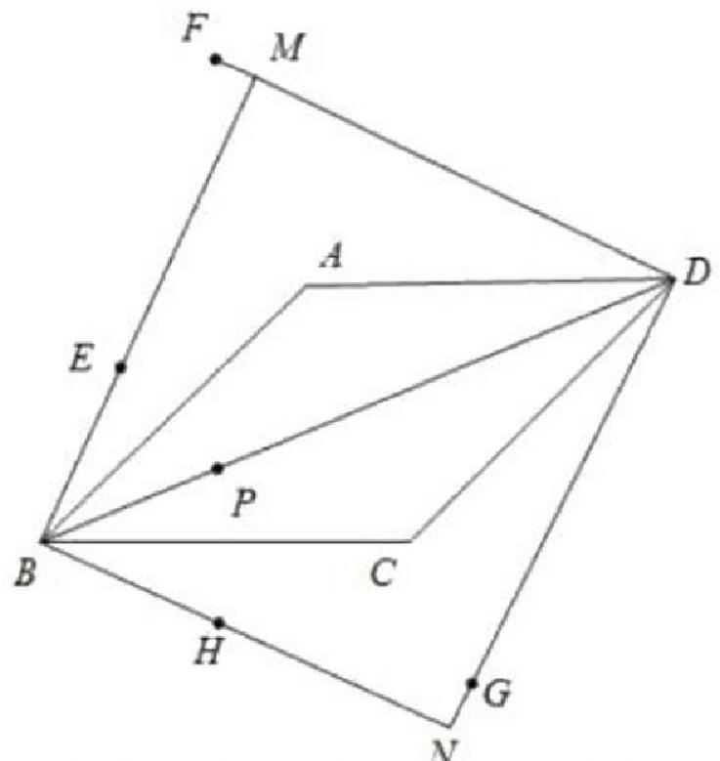

精品资料———欢迎下载

【答案】 ∵·四边形 ABCD 是菱形，

∴∠ ABD=∠DBC=∠ADB=∠BDG

∵∠ABC=45,点P关于直线AB、AD、CD、BC的对称点分别是点 E、F、G、H

∴∠ MBN≥MDN=90∠MBC≥MDB=45°
∴△ BDM是等腰直角三角形；

∴∠ BMD=90,BM=DM

∴四边形 BMDN 是正方形；

【考点】 菱形的性质，轴对称的性质，正方形的判定，等腰直角三角形的判定和性质；

【分析】根据菱形的性质和∠ABC=459, 点 P 关于直线AB、AD、CD、3C 的对称点方别是点E,F、

G 、H,

得出△BDM 是等腰直角三角形，从而根据有一组邻边相等的矩形是正方形的判定得出结论。

三 . 有关圆的轴对称性问题

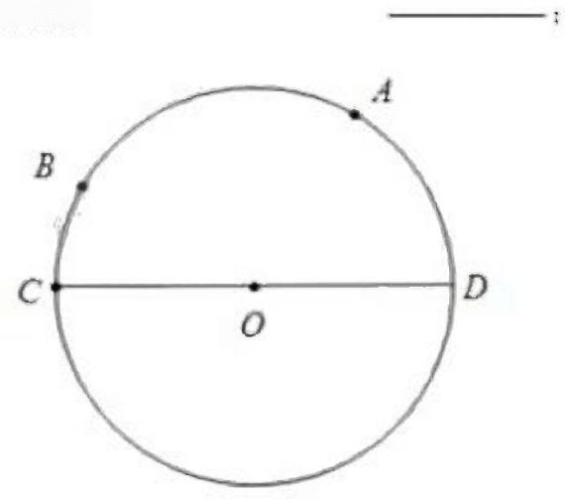
6. 如图，已知⊙O 的直径CD 为4,弧AC 的度数为120°,弧BC 的度数为30°,在直径CD 上作出点P, 使BP+AP 的值最
小，如 BP+AP 的值最小，就BP+AP 的最小值为

【答案】 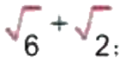

【考点】圆的综合题，轴对称(最短路线问题) ,弧、圆心角和圆周角的关系，等边三角形的性质，锐角

三角函数定义，特殊角的三角函数值，相像三角形的判定和性质，配方法的应用；
EFIEFNEICBFNKFME INCFEJHNEIFSLNF

以上内容仅为本文档的试下载部分，为可阅读页数的一半内容。如要下载或阅读全文，请访问：https://d.book118.com/268104005141006045

